Сегодня в Зоне отдыха Тропарево прошла замечательная программа "Музыка Лето" - вечер музыки и танцев на свежем воздухе! Все гости смогли окунуться в атмосферу ретро-танцев и насладиться циклом музыкальных композиций под открытым небом
27.06.2024
Сегодня в Зоне отдыха Тропарево прошла замечательная программа "Музыка Лето" - вечер музыки и танцев на свежем воздухе! Все гости смогли окунуться в атмосферу ретро-танцев и насладиться циклом музыкальных композиций под открытым небом.
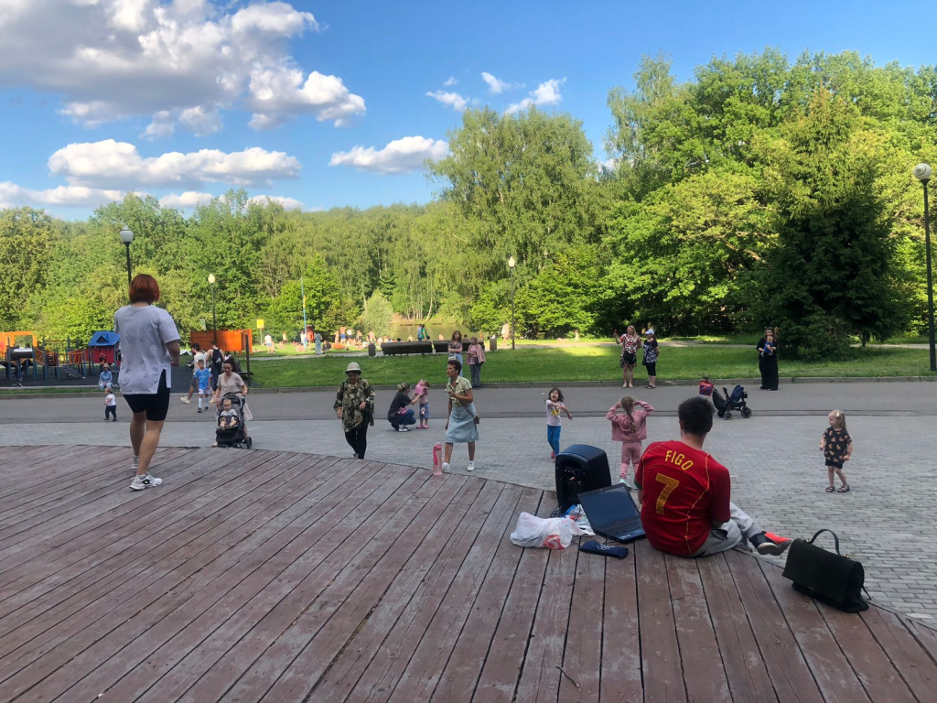
Ретро-танцы стали настоящим украшением вечера: мы вспомнили старые добрые времена, танцуя под любимые хиты прошлых лет.
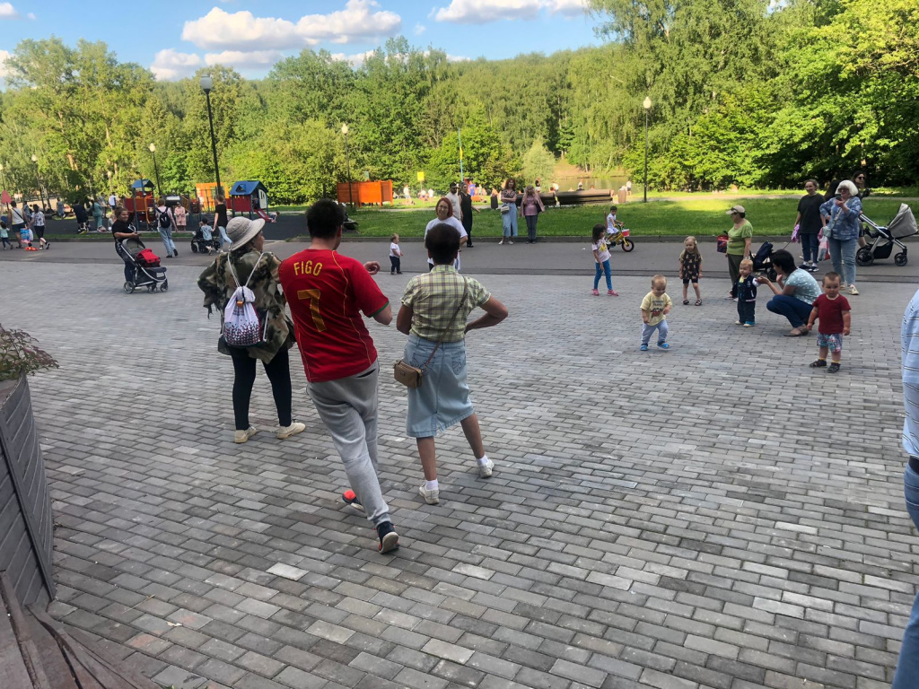
Спасибо всем, кто присоединился к нам и сделал этот вечер незабываемым! До новых встреч на наших музыкальных вечерах!

Адрес страницы: http://teplystan.mos.ru/social-services/detail/12451574.html
Управа района Теплый Стан города Москвы

